УДК 663.2 : 634.8 (471.63)
ПОТЕНЦИАЛ ИСПОЛЬЗОВАНИЯ СОРТОВ КУБАНСКОЙ СЕЛЕКЦИИ, ДОНСКИХ АБОРИГЕННЫХ И ЕВРОПЕЙСКИХСОРТОВ ВИНОГРАДА ДЛЯ ПОЛУЧЕНИЯ ВЫСОКОКАЧЕСТВЕННЫХ ВИН В УСЛОВИЯХ ПОЧВЕННО –КЛИМАТИЧЕСКИХ РЕСУРСОВ КРАСНОДАРСКОГО КРАЯ
Абакумова А.А., Малтабар М.А., Гапоненко Ю. В к.т.н., Антоненко М. В.к.т.н., Пята Е. Г
Федеральное государственное бюджетное научное учреждение «Северо-Кавказский зональный научно-исследовательский институт садоводства и виноградарства», Краснодар, Россия
Реферат.Отражена актуальность использования донских аборигенных сортов винограда в качестве виноматериалов для производства десертных вин. Изучен физико – химический состав виноматериалов на предмет содержания органических кислот и катионного состава и даны рекомендации для применения сортов в виноделии.
Ключевые слова: аборигенные сорта винограда, капиллярный электрофорез, катионный комплекс, органические кислоты.
Summary. It addressed the relevance of using Don indigenous grape varieties as the wine for the production of dessert wines. The physical - chemical composition of the wine for the content of organic acids and cationic composition and recommendations for the use in wine-making varieties.
Key words: indigenous grape varieties, capillary electrophoresis, cationic complex, organic acids.
Введение. На Кубани потребность в пополнении сортов винограда с высококачественными агробиологическими и технологическими свойствами вызвана постоянным стремлением к расширению сортимента.Известны работы российских ученых, внесших большой вклад в данном направлении Значительный вклад в расширение сортимента высококачественными сортами внесли: Красохина С.И., Апалькова Н.Н., Трошин Л. П., Нудьга Т. А., Ключникова Г. Н., Коханова Л. Т. и д. р.[1-3]Аборигенным сортом винограда принято считать сорт, который произошел от диких видов или их форм, произраставших в данной местности. Внедрение в производство донских аборигенных сортов винограда на территории Краснодарского края, даст возможность производить из них высококачественные и уникальные вина, а также обеспечит повышение интереса к виноградо-винодельческой отрасли [4,5].
Объекты и методы исследований. В качестве объектов были использованы виноматериалы из следующих сортов: Бессергеневский №7, Сибирьковый, Варюшкин, Гранатовый, Мускат гамбургский.Переработка винограда и получение виноматериала проводились в 2015 году в цехе микровиноделия СКЗНИИС и В.Исследования были выполнены методом капиллярного электрофореза в лабораторных условияхцентра коллективного пользования СКЗНИИС и Вс использованием прибора КАПЕЛЬ — 105. При проведении анализа применялись стандартные методики, а также методики разработанные сотрудниками СКЗНИИС и В.
Бессергеневский №7 – донской сорт винограда. Сорт среднего периода созревания. Средней силы роста. Ягода зеленовато-желтая, средняя, округлая. Гроздь цилиндрическая, рыхлая. Сахаристость сока ягод 18-20 г/100 см3, при кислотности 5-7 г/дм3. Относится к винным сортам.

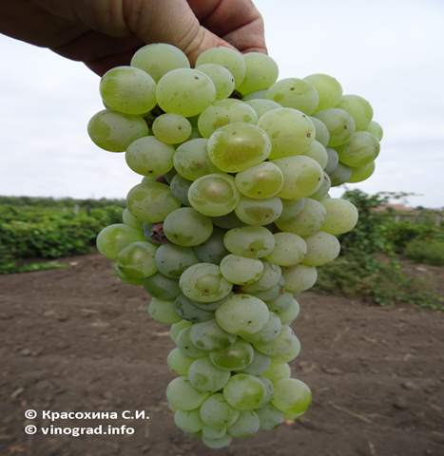
Рисунок № 1 Сорт Бессергеневский № 7

Сибирьковый – донской ценный сорт. Сорт среднего периода созревания. Большой силы роста. Ягода зеленовато – белая, среднего размера, овальная. Гроздь цилиндрическая, рыхлая. Зимостойкость низкая. Урожайность 9-13 т/га. Сахаристость сока ягод 16,7-19,1 г/100 см3, при кислотности 5,9- 7,0 г/дм3. Урожай пригоден для высококачественных столовых белых вин. Вкус гармоничный с красивой окраской.
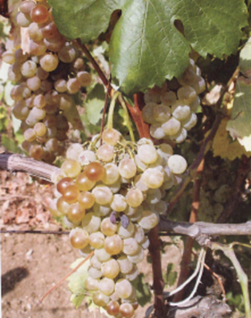
Рисунок № 2 Сорт Сибирьковый
Мускат гамбургский – Английский сорт винограда. Сорт средне - позднего созревания. Средней силы роста. Ягода темно-синяя с фиолетовым оттенком и восковым налетом, крупная, овальная. Гроздь коническая, крылатая, рыхлая. Средняя масса грозди 155-265 г. Урожайность высокая. Сахаристость 16,7-23,6 г/100 см3, при кислотности 5,7-7,7 г/дм3.
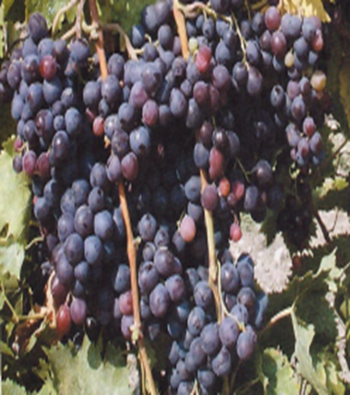
Рисунок № 3 Сорт Мускат гамбургский
Варюшкин – донской сорт винограда. Сорт средне - позднего созревания. Средней силы роста. Ягода черная, среднего размера, округлая. Гроздь коническая, крылатая, плотная. Средняя масса грозди 130-170 т/га. Устойчив к милдью. Урожайность 5-8 т/га. Сахаристость сока ягод 23-25 г/100 см3, при кислотности 5-7 г/дм3. Вина получаются полные , хорошо окрашенные, мягкие, гармоничные.
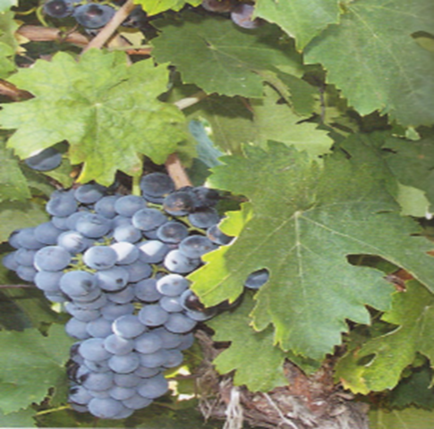
Рисунок № 3 Сорт Варюшкин
Гранатовый – сорт селекции СКЗНИИСиВ . (Саперави × Каберне) Сорт позднего созревания. Средней силы роста. Ягода темно – синяя, среднего размера, округло-овальная. Гроздь ширококоническая, плотная. Средняя масса грозди 180-250г. Зимостойкость средняя. Урожайность 12-14 т/га. Сахаристость сока ягод 20,4-25,2 г/100 см3, при кислотности 6-9 г/дм3. Используется для приготовления красных столовых или десертных вин очень высокого качества, а также виноградных соков. Вина с интенсивной окраской, полным, гармоничным вкусом. Иллюстрации данных сортов приведены ниже.[6].
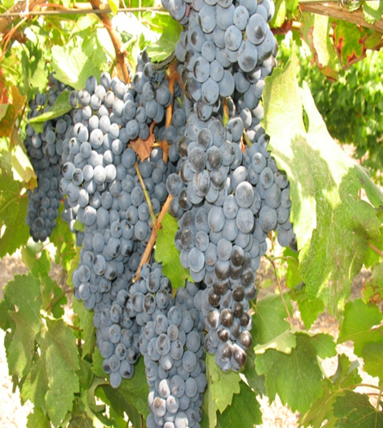
Рисунок № 5 Сорт винограда Гранатовый
Результаты и обсуждение. В ходе исследований были проведены анализы физико – химического состава виноматериалов приготовленных из вышеперечисленных сортов методом, капиллярного электрофореза.
Органические кислоты играют важную роль в обмене веществ виноградного растения и активно участвуют в процессах, проходящих при изготовлении вина. Данные кислоты представлены винной, яблочной, янтарной, лимонной, уксусной и молочной кислотами [7].
Определение качественного и количественного содержания органических кислот в представленных образцах показало следующие результаты.

Наибольшее количество содержания винной кислоты наблюдалось у сорта Бессергеневский №7. Традиционно характерная пропорция количественного содержания винной и яблочной кислот находится в соотношении два к одному [7].
В образце, изготовленного из сорта Варюшкин, отмечено равное содержание этих кислот. Такая специфика может оказать существенное влияние на изменение органических характеристик виноматериалов при прохождении кислотопонижения. В вине, изготовленном из сорта Гранатовый,отмечалось низкое содержание яблочной кислоты наряду с высоким содержанием молочной кислоты, о чем свидетельствует прохождение яблочно- молочного брожения(Таблица № 1).
Таблица № 1 Содержание органических кислот в изучаемых сортах винограда
Сорт | Массовая концентрация кислот
 | Винная | Яблочная | Янтарная | Лимонная | Уксусная | Молочная
Бессергеневский №7 | 2,00 | 1,10 | 0,03 | 0,13 | 0,10 | 0,22
Сибирьковый | 1,70 | 1,11 | 0,10 | 0,15 | 0,18 | 0,12
Мускат гамбургский | 1,86 | 1,40 | 0,69 | 0,34 | 0,27 | 0,14
Варюшкин | 1,50 | 1,52 | 0,27 | 0,31 | 0,25 | 0,32
Гранатовый | 1,12 | 0,21 | 0,23 | 0,28 | 0,61 | 2,87

На рисунке №6 приведен пример электрофореграммы анализа виноматериала, приготовленного из винограда сорта Варюшкин на содержание массовой концентрации органических кислот
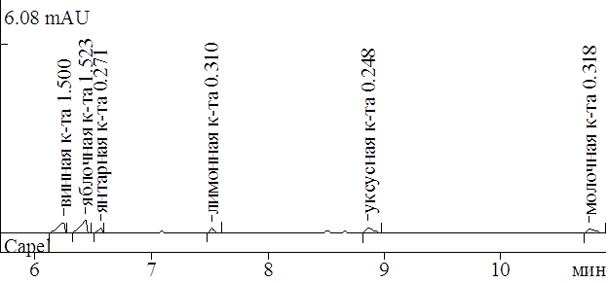
Рисунок № 6Электрофореграмма содержания органических кислот в образце вина, изготовленного из сорта Варюшкин
В зависимости от содержания минеральных веществ определяется направление брожения сусла, в процессе которого создаются основные компоненты, характеризующие качество готового вина. Кроме того, минеральные веществавлияют на стабильность вина, что является не маловажным. Взаимосвязь между гармоничностью и развитием букета также зависит от содержания данных веществ [8,9].
В результате изучения катионного состава выявлено, что образцы обладают высоким содержанием калия 528,3- 1811 мг/дм³, что согласуется с литературными данными [8].
Наибольшее значение катионов металлов наблюдалось у сорта Муската гамбургского, в то время как, наименьшие значения по каждому из катионов наблюдались в той или иной степени у каждого из испытуемых сортов.
По содержанию калия выделялись сорта Варюшкин и Гранатовый. В донских сортах Бессергеневский и Сибирьковый была выявлена минимальная концентрация магния и калия (Таблица № 2).
Таблица № 2 Концентрации катионного состава изучаемых сортов винограда
Сорт | Массовая концентрация
 | Аммоний | Калий | Натрий | Магний | Кальций | Сумма
Бессергеневский | 44,11 | 528,3 | 36,16 | 86,80 | 66,99 | 762,36
Сибирьковый | 37,40 | 751,6 | 55,19 | 79,25 | 61,04 | 984,48
Мускатгамбургский | 237,3 | 966,0 | 82,92 | 115,6 | 98,69 | 1500,51
Варюшкин | 32,34 | 1197,0 | 17,28 | 117,5 | 75,76 | 1439,88
Гранатовый | 1,445,0 | 1811,0 | 10,30 | 92,62 | 57,65 | 1973,01

На рисунке №7 изображен пример электрофореграммы анализа виноматериала, приготовленного из винограда сорта Мускат гамбургский на содержание массовой концентрации катионав.
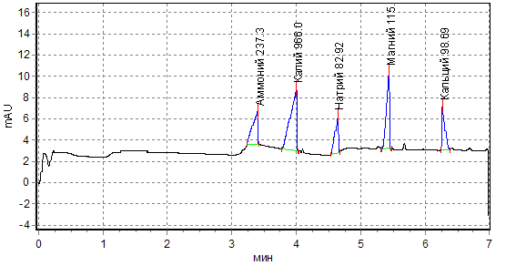
Рисунок № 7 Электрофореграмма содержания катионов металлов сорта Муската гамбургского
Технологически предпочтительны схемы понижения содержание катионов металлов для большей стабильности готовых виноматериалов к кристаллическим помутнениям и гармонизации органолептических характеристик[9].
По результатам анализов понижение содержания концентраций магния и калия также целесообразны для сорта Варюшкин.
Все представленные образцы имели гармоничный вкус и высокие дегустационные оценки.
Выводы.Показатели количественного содержания катионов металлов и органических кислот в остальных образцах варьировали в незначительных пределах, что дает основание, рекомендовать вышеописанные сорта к производству качественных виноматериалов и вин, после технологической доработки в отношении сорта Варюшкин. Все представленные образцы получили положительные отзывы и высокую дегустационную оценку экспертов – дегустаторов СКЗНИИСиВ.

Литература
- Трошин Л.П. Новации виноградарства России.7. Рекомендуемые сорта винограда для Северного Кавказа // Политематический сетевой журнал Кубанского государственного аграрного университета. 2009- №54(10)- С.1-19 Режим доступа: http://rus.neicon.ru:8080/xmlui/bitstream/handle/123456789/953/18_10.pdf?sequence=1
- Петров В.С., Нудьга Т.А., Сундырева М.А., Ильницкая Е.Т., Даурова Е.А. Стратегия улучшения сортимента винограда для качественного виноделия // Достижения, проблемы и перспективы развития отечественной виноградо-винодельческой отрасли на современном этапе: материалы междунар. науч.-практ. конф. - Новочеркасск: Изд-во ГНУ ВНИИВиВ Россельхозакадемии, 2013. – С.113-119.
- Якименко Е.Н., Нудьга Т.А., Редька В.М., Прах А.В. Исследование фенольного комплекса столовых виноматериалов из красных форм винограда селекции СКЗНИИСиВ // Научные труды СКЗНИИСиВ. Биологизация и экологизация технологии производств – приоритетные направления развития виноделия: материалы науч.-практ. форума «Роль экологизации и биологизации в повышении эффективности производства плодовых культур, винограда и продуктов их переработки». – Краснодар: ГНУ СКЗНИИСиВ, 2013. – Том. 4.– С.15-19.
- Аборигенный виноград - [Электронный ресурс]. – Режим доступа. –http://vinograd.info/spravka/slovar/aborigennyi-vinograd.html
- Донские аборигенные сорта винограда - [Электронный ресурс]. – Режим доступа. –http://vinograd.info/stati/stati/donskie-aborigennye-sorta-vinograda.html
- Виноград: иллюстрированный каталог. Районированные, перспективные, тиражные сорта / Л. П.Трошин, П. П. Радчевский.– Ростов н/Д : Феникс 2010. –271 с. : ил. – (Мир садовода).
- Кишковский, З.Н. Химия вина / З.Н. Кишковский, И.М. Скурихин. - Изд-во Пищевая промышленность, 1976. - 312 с.
- Бегунова, Р.Д. Химия вина / Р.Д. Бегунова. - М.: Пищ. пром-сть, 1972. - 223 с.
- Агеева Н. М. Анализ причин помутнения виноградных вин, производимых предприятиями Краснодарского края Плодоводство и виноградарство Юга России. Электронный журнал ГНУ СКЗНИИСиВ Россельхозакадемии.- 2015. - №32 (02), 11с. Электронный журнал ГНУ СКЗНИИСиВ Россельхозакадемии.- URL:htpp|www. journal.kubansad.ru.

